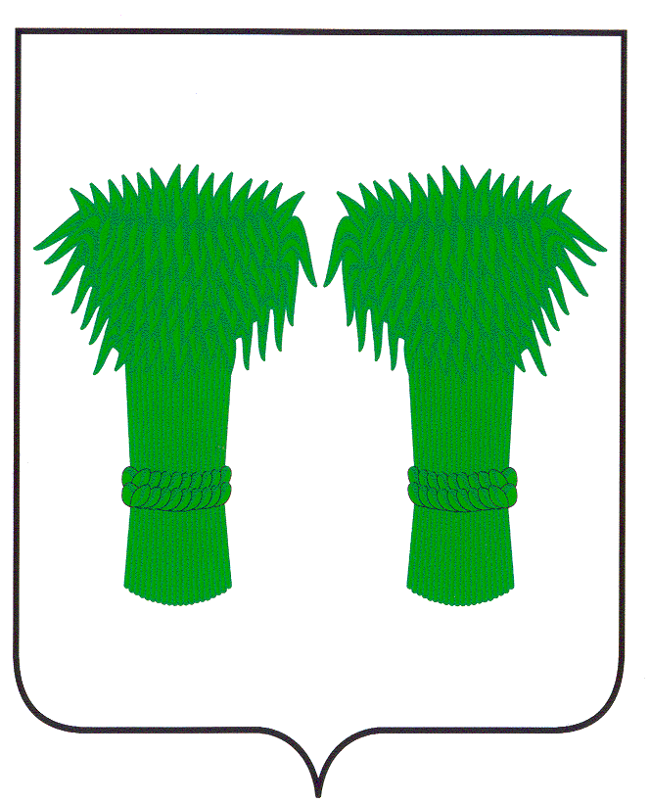

Издается
с июня
2007года
№ 211
25 января
2019года
Бесплатно

МУНИЦИПАЛЬНЫЙ
ВЕСТНИК

информационный бюллетень
Официальное издание районного Собрания депутатов и
администрации Кадыйского муниципального района

РОССИЙСКАЯ ФЕДЕРАЦИЯ
КОСТРОМСКАЯ ОБЛАСТЬ
СОБРАНИЕ ДЕПУТАТОВ КАДЫЙСКОГО МУНИЦИПАЛЬНОГО РАЙОНА

РЕШЕНИЕ

25 января 2019 г. № 325

О внесении изменений в решение Собрания депутатов Кадыйского
муниципального района от 25 декабря 2018 года № 313
«О разграничении полномочий между Кадыйским муниципальным
районом Костромской области и городским и сельскими поселениями
Кадыйского муниципального района в 2019 году»

В целях приведения в соответствие с действующим законодательством, руководствуясь Федеральным законом от 06.10.2003г. №131-ФЗ «Об общих принципах организации местного самоуправления в Российской Федерации», Законом Костромской области от 04.12.2015г. № 38-6-ЗКО «О закреплении за сельскими поселениями Костромской области вопросов местного значения», Уставом Кадыйского муниципального района, Собрание депутатов РЕШИЛО:

- Подпункт 3.2 решения Собрания депутатов Кадыйского муниципального района Костромской области от 25 декабря 2018 года № 313 изложить в следующей редакции:
«3.2 Осуществление полномочий по выдаче разрешений на строительство (за исключением случаев, предусмотренных Градостроительным кодексом Российской Федерации, иными федеральными законами), разрешений на ввод объектов в эксплуатацию при осуществлении строительства, реконструкции объектов капитального строительства, расположенных на территории поселения, утверждение местных нормативов градостроительного проектирования поселений, осмотров зданий, сооружений и выдача рекомендаций об устранении выявленных в ходе таких осмотров нарушений, направление уведомления о соответствии указанных в уведомлении о планируемых строительстве или реконструкции объекта индивидуального жилищного строительства или садового дома (далее - уведомление о планируемом строительстве) параметров объекта индивидуального жилищного строительства или садового дома установленным параметрам и допустимости размещения объекта индивидуального жилищного строительства или садового дома на земельном участке, уведомления о несоответствии указанных в уведомлении о планируемом строительстве параметров объекта индивидуального жилищного строительства или садового дома установленным параметрам и (или) недопустимости размещения объекта индивидуального жилищного строительства или садового дома на земельном участке, уведомления о соответствии или несоответствии построенных или реконструированных объекта индивидуального жилищного строительства или садового дома требованиям законодательства о градостроительной деятельности при строительстве или реконструкции объектов индивидуального жилищного строительства или садовых домов на земельных участках, расположенных на территориях поселений, принятие в соответствии с гражданским законодательством Российской Федерации решения о сносе самовольной постройки, решения о сносе самовольной постройки или ее приведении в соответствие с предельными параметрами разрешенного строительства, реконструкции объектов капитального строительства, установленными правилами землепользования и застройки, документацией по планировке территории, или обязательными требованиями к параметрам объектов капитального строительства, установленными федеральными законами (далее также - приведение в соответствие с установленными требованиями), осуществление сноса самовольной постройки или ее приведения в соответствие с установленными требованиями в случаях, предусмотренных градостроительным кодексом Российской Федерации, приватизации жилого имущества, осуществлению земельного контроля за использование земель городского поселения;»

- Пункт 7 решения Собрания депутатов Кадыйского муниципального района Костромской области от 25 декабря 2018 года № 313 изложить в следующей редакции:
«7. Признать утратившим силу решения Собрания депутатов Кадыйского муниципального района от 15.12.2017г. № 233 «О разграничении полномочий между Кадыйским муниципальным районом Костромской области и городским и сельскими поселениями Кадыйского муниципального района в 2018году», от 29.06.2018г. № 269 «О разграничении полномочий между Кадыйским муниципальным районом Костромской области и сельскими поселениями Кадыйского муниципального района в 2018году», от 16.10.2018г. № 287 «О разграничении полномочий между Кадыйским муниципальным районом Костромской области и Завражным сельским поселением Кадыйского муниципального района в 2018году».».
Глава Кадыйского Председатель Собрания депутатов
муниципального района Кадыйского муниципального района
РОССИЙСКАЯ ФЕДЕРАЦИЯ
КОСТРОМСКАЯ ОБЛАСТЬ
СОБРАНИЕ ДЕПУТАТОВ КАДЫЙСКОГО МУНИЦИПАЛЬНОГО РАЙОНА

РЕШЕНИЕ

25 января 2019 года № 326

О внесении изменений в решение
Собрания депутатов Кадыйского
муниципального района от 29.04.2011г.
№73

В связи со штатными изменениями в составе комиссии по восстановлению прав реабилитированных жертв политических репрессий при администрации Кадыйского муниципального района, Собрание депутатов решило:
- Внести следующие изменения в решение Собрания депутатов Кадыйского муниципального района от 29.04.2011г. №73 «О комиссии по восстановлению прав реабилитированных жертв политических репрессий при администрации Кадыйского муниципального района»:
  - Приложение 1 «Состав комиссии по восстановлению прав реабилитированных жертв политических репрессий при администрации Кадыйского муниципального района» изложить в следующей редакции:
« Приложение 1
СОСТАВ
комиссии по восстановлению прав реабилитированных жертв политических репрессий при администрации Кадыйского муниципального района

- Цыплова Марина Александровна – депутат Собрания депутатов, председатель комиссии;
- Махорина Галина Николаевна – заместитель главы администрации района по социально-экономическим вопросам; заместитель председателя комиссии;
- Визгунова Татьяна Анатольевна – начальник отдела по делам архивов администрации Кадыйского муниципального района, секретарь комиссии

Члены комиссии
- Большакова Елена Михайловна – директор ОГБУ «Кадыйский комплексный центр социального обслуживания населения» (по согласованию)
- Клопова Татьяна Владимировна – начальник финансового отдела администрации Кадыйского муниципального района
- Ершов Александр Николаевич – юрисконсульт администрации Кадыйского муниципального района»

- Решение вступает в силу с момента подписания и подлежит опубликованию.

Глава Кадыйского Председатель Собрания депутатов
муниципального района Кадыйского муниципального района

Информационный бюллетень выходит не реже 1 раза в квартал.
Тираж 10 экземпляров.
Учредители: Собрание депутатов и администрация Кадыйского муниципального района.
Адрес: 157980 Костромская область п. Кадый ул. Центральная д. 3; тел./факс (49442) 3-40-08 .

